我与“经典”有约
上峰小学青年教师发展班——第25班自开班以来，在班主任彭高林、副班主任李小兵两位校长的引领下，不断开展丰富多彩的培训活动。继“扬中之行”后，又分别于4月18-20日、4月25-27日组织部分班级成员参加了“全国第18届现代与经典小学数学、小学英语教学观摩研讨会”。活动的开展不仅提高了青年教师的自身素质，还促进了青年教师的专业成长。正如班主任彭高林在开班仪式上所说的：“让每位青年教师都得到提高和发展！”
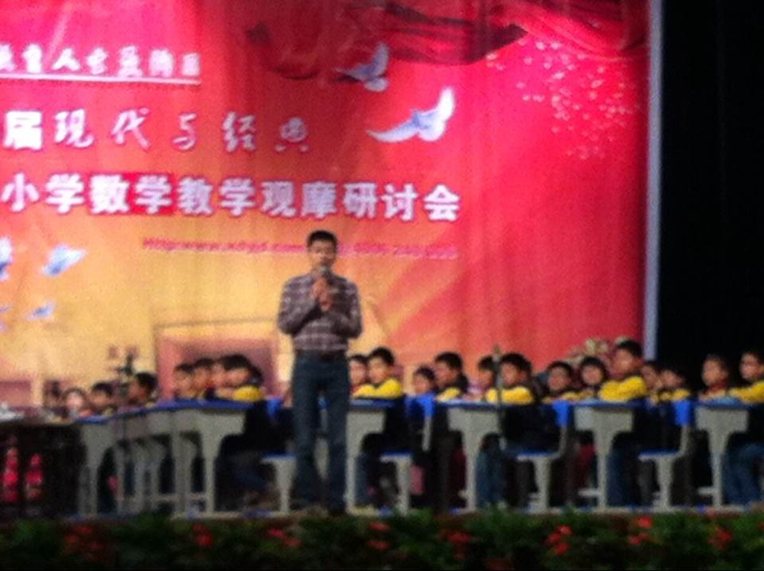
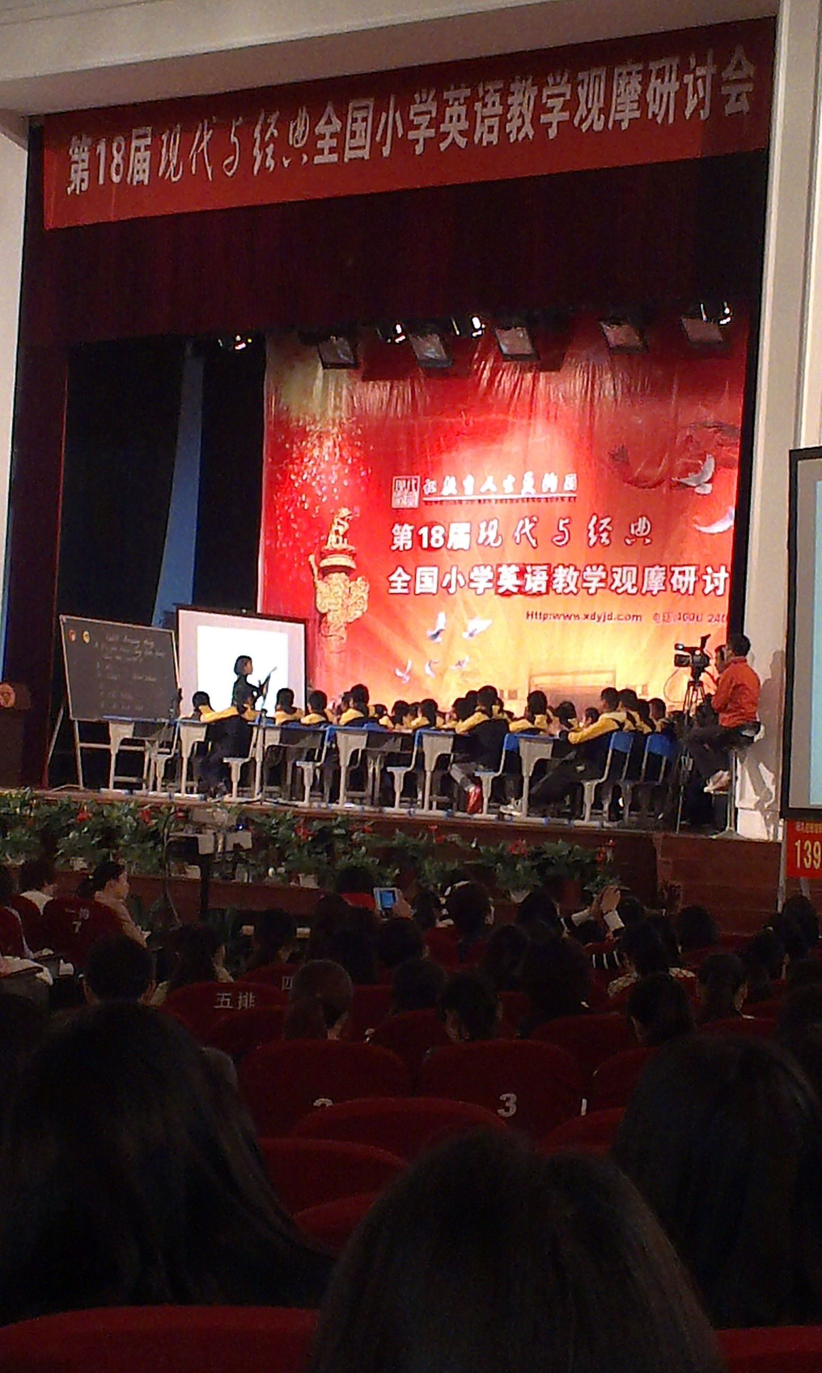

附部分外出学习教师的心得体会：
思想产生魅力，魅力启迪灵魂
——第18届“现代与经典”全国小学数学教学观摩研讨会有感
江宁区上峰小学 闵庭廷
2014年4月18号-----4月20号这三天是我走上教师岗位最为震撼、最为激动的三天。震撼的是在东南大学的礼堂里，与名师的近距离的接触让我深深的感受到现代与经典的完美结合。激动的是终于见到了自己的偶像---“数学王子”张齐华。他用最真实的课堂向我们年轻教师传达了这样的信息：广闻博览，用文化学的思想来进行数学教学，以心理学的思想来把握学生的学习心理，用“以人为本”的教育理念重视审视课堂，这样的课堂才是孩子们喜欢的课堂。在课堂上，张老师语言幽默风趣，十分重视对学生的人文关怀，亲切地称学生们为“孩子”，把师爱落实到对每个孩子的尊重上，特别宽容学生的错误，因为他正致力于探索人文化的数学教学模式——“尊重，沟通，宽容，欣赏”，这使他的课堂充满了浓浓的人情味儿。人课合一！其深必是其人！现在我就谈谈本人对此次研讨会的感受。
一、不可或缺的课前谈话
面对陌生的环境、陌生的老师，学生肯定会有一定程度的紧张。如果把这种紧张的情绪带到教学中，肯定会对学生的学习效果有所影响。张老师因学生而异，因年龄而异，在这节课中都精心设计了课前谈话内容。第一堂课中，张老师从自身的形象入手，让学生谈谈见到张老师最出乎意料的是什么。学生是纯真的，他们把老师的特征毫无顾及地说出来，比如：没想到张老师这么年轻！没想到张老师这么帅！没想到张老师是个男的！没想到张老师戴眼镜等，张老师均以幽默、机智的语言回应学生，听后让人忍俊不禁、会心一笑。第二堂课中，张老师设计了一个补充填空的小游戏，二年级的学生也回答得十分精彩，顿时掌声四起，全场哗然。短短的一二分钟课前谈话，不仅快速地拉近了学生、教师、听课者的距离，打开了学生的自信之门，激发了学生的学习激情和学习潜能，也让人耳目一新，拍手叫绝。
二、人格魅力和学识魅力
张齐华---------《认识负数》
课始，张老师从学生已有的知识层面入手：你听说过负数吗？你能说一个吗？相信很多城里的孩子，已经有了初步的对负数的感觉。当孩子说出这些负数的时候，张老师问：你会写出你说的数字吗？学生板书好-1层、-3℃、-250米、-1015元四个数之后，张老师用了这句话：你能不能将这4个负数用简单明了的示意图画出来？接下来孩子们各自动手，这样就唤起了孩子心目中对负数的初步感觉。通过小组合作交流讨论然后学生把自己的示意图画在黑板上。继续追问：4幅作品中你有什么样的疑惑，有没有一些建议？在交流的过程中充分地暴露学生的思维，把学生难学的知识点“晒”在阳光下，进而进行有效的分组辩论，使学生进过一番思辩后，把“为什么负数前面都有‘－’？0是什么数？”这几个重难点问题理解地清清楚楚。在孩子充分理解了正数、负数后，张老师紧接着又联系生活实际，出示很有代表性的5个生活问题，从不同层面去理解负数的意思，使学生真正理解不同生活情境赋予负数的不同含义。
在张齐华老师的课堂中，处处彰显了文化数学这一新理念。在他的数学课堂上，我们随时能触觉到数学的源头、数学的精神。让我听课当天也如同一名小学生，充满了对授课内容的期待。在张老师的课堂里，数学内涵的文化特性，也折射了枯燥数据背后所散发的独特魅力，更增添了张老师数学课堂的一份轻松、开阔、浩瀚。
三、不做作、不矫情的语言艺术。
听张齐华老师的数学课是一种享受，不仅在场的听课老师有此感受，当天配合张老师上课的学生更是感觉妙不可言。张齐华老师的经典语言非常吸引人，无论是对知识的引领启发，还是对学生的鼓励赞赏，张老师都倾注满腔热情，用生动、形象、准确、富于情趣的语言，紧紧地吸引住学生的注意力，深深地打动着学生的心。我认为：张齐华老师对学生的赞赏是由于赏识而胜于称赞，是心灵深处的自然流露，是内心情感世界的迸发，他的赞赏鼓励有别于我们平日公开课中的“你真不错，非常棒，你真聪明，你真能干，你说得真好！”等苍白语言的重复表达。张老师的语言既质朴又真诚，既独特又有神奇功效，这使得他的课堂处处洋溢着真情，时时闪耀着智慧的火花。用专家的话说张老师有语文老师的语言功底和扎实的文学修养，加之幽默、风趣、诙谐的禀性，致使他的许多语言都富有哲理，他的每句话都能说到听课者的心里。
从事近一年的数学教学我一直在感叹：为何数学课上不出语文课的美呢？我的想法是要“享数学之‘趣’”，感数学之‘美’”。学生对数学的兴趣从哪里来？从哪里感受数学之美呢？爱心斯坦说过“兴趣是最好的老师”。我觉得我们教师要努力提高自己的业务水平。大家都知道数学教学十分重视课前导入这一块，导入就要善于创设问题情境。聆听名师的课堂我学到创设问题情境可以用科普知识，结合日常生活现象，数学典故及一些趣味故事。这样的导入还抓不住学生的思维吗？答案是否定的。有人说过“要给学生一碗水，自己要有一桶水”。我们教师不单单要学习有关数学知识，更应该更多的懂得其他学科知识。所以这就要求我们教师要不断丰厚自己的知识底蕴。
学习名师，反思自己，学习名师，成就自己。

用心感受，数学更精彩
——《现代与经典》数学教学观摩有感
江宁区上峰小学 张志琴
2014年4月18日至20日，我非常有幸参加了第十八届《现代与经典》全国小学数学教学观摩研讨活动！本次活动汇聚了全国著名教育专家、名师、教授学者等，名师专家通过自己的课堂实践或报告讲座，给予了我们这些一线教师最前沿的引领，最智慧的启迪。观摩的这十几堂课及讲座、报告可谓是精彩纷呈、各具特色，每一个都值得我们去细细品味。主要有以下内容，第一天：郑毓信教授的《数学概念与数学思维的教学》的讲座；朱乐平的《圆的认识》观摩课及报告；罗鸣亮的《近似数》观摩课；贲友林的《平面图形面积的总复习》观摩课及报告；张齐华的《认识负数》观摩课及报告。第二天：吴正宪的《面积与面积单位》及报告；夏青峰的《分数的意义》以及闫勤的评课；陆薇的《长方体和正方体的特征》观摩课；张冬梅的《乘法练习》观摩课；刘德武的《密铺》观摩课及报告；第三天：强震球的《圆的认识》观摩课；黄爱华的《方程的意义》观摩课及报告。
现将我的感想汇报如下：
一、同样的课，不一样的风采。
这次观摩课有幸听到由2位名特优教师“同课异构”《圆的认识》。他们分别是朱乐平，浙江省特级教师。强震球，全国赛课一等奖获得者。在听他们上课时我仿佛变成了台上五年级的学生，完全沉浸在名师的教学活动中，我想这就是名师的魅力吧！
朱乐平老师的《圆的认识》，主要分为三个环节：一、圆的定义。先从三种套圈游戏是否公平，引出圆上的所有点，到定点的距离都相等。然后通过思考“到定点距离等于2厘米所有点组成什么图形？圆。”“到定点距离等于3厘米所有点组成什么图形？圆。”自然的让学生归纳出圆的定义：到一个定点距离相等的所有点组成的图形叫做圆。最后，通过圆与球相比较，得出：圆是平面图形、球是立体图形。最终得出圆的准确定义：在平面内，到一个定点距离相等的所有点组成的图形叫做圆。二、圆心、半径、直径的定义以及作用、特点。在圆心、半径、直径的定义环节，通过特殊性让学生认识，并与反例比较，明了圆心、半径、直径定义的关键点。在圆、半径、直径的定义、本质非常明了的情况下，就不用再动手操作，动脑就能掌握半径、直径的特点。三、质疑与拓展。了解学生对圆的了解以及对圆还有哪些探索欲。
强震球老师的《圆的认识》，主要分为四个环节：一、导入。由让学生猜老师手中带什么，接着用这工具，在空中画出一个轨迹，引出课题：圆。二、通过画圆，明了圆的本质。先让学生尝试用圆规画圆，通过对画出的圆，明了画圆的注意点，并再次用圆规画圆。然后引出体育老师在操场上画一个大圆，有什么方法，并播放相关视频，再次明了画圆的本质。为了突出画圆的时候，长度不变，让学生和老师比赛在黑板画圆，但老师作弊了，老师用的是没有弹性的绳，而学生用的弹性的橡皮筋。最终，扎扎实实的画圆的注意点与圆的本质。三、由特殊性，认识圆各部分名称及特点。四、由生活中的车轮是否是圆，拓展到圆在生活中的运用。
《圆的认识》，是数学概念的教学，并同时具有数学思维的教学。郑毓信教授的《数学概念与数学思维的教学》讲座，结合这两节“同课异构”，给了我如何上概念课的一些思考。郑毓信教授指出，动脑往往比动手重要。这两节充分体现了这点：两节课都有个共同的特点，在明了圆的本质或者定义后，认识圆心、半径、直径，自然而然通过动脑获得：圆心决定我的位置；在同一圆内，半径有无数条，并相等；在同一圆内，直径有无数条，并相等；在同一圆内，直径的长度等于半径的两倍等知识。其次，概念课，除了清楚指明概念的具体涵义，还需正确理解数学概念的作用、注意概念间的联系与区别。
二、风趣幽默，吸引入神。
名师就是厉害，几节课的课堂氛围都是轻松愉快的，活动形式很多样，孩子的兴趣，积极性全部被老师调动起来了，个个都全神贯注地盯着老师，深怕漏看精彩环节。印象最深的要数《认识负数》和《求近似数》。它们分别是由被誉为数学小王子的张齐华，全国赛课一等奖获得者，全国知名数学教师；罗鸣亮，福建省教研室小学数学教研员，全国赛课一等奖获得者所执教。如：罗鸣亮老师的《求近似数》，教学重难点是：体会“四舍五入”的含义，使学生能够根据要求会用“四舍五入”法正确求一个数的近似数。纵观这节课，大体环节是这样的：第一环节教学什么是近似数，学生要认识近似数，知道什么情况下用近似数比较合适；第二环节学生要找一找题目中哪些是近似数，知道找近似数有什么技巧；第三环节就是本节课的重点：学生探索求一个数的近似数的方法。这三个环节紧紧相扣，相辅相成，缺一不可。这样的设计也非常符合学生的认知发展，学生全身贯注的跟着老师，一节课不知不觉就结束了。罗老师除了设计的环节环环相扣之外，设计的教学形式有趣，如设计的“一捶定价”和数字卡片游戏。老师出示摩托车图片，告诉学生这辆摩托车的价格大约是3000元，是有3、2、5、8这4个数组成的，谁猜的准就送给谁？老师话音刚落，孩子们就跃跃欲试，高高举起了小手。这个游戏虽然道具很少，但是通过老师精彩的语言和动作，让学生在这个游戏中不光收获了快乐，更重要的是收获了知识。我想在这样的活动中孩子肯定能学的不错。整节课求一个数近似数的方法完全是由学生总结出来了。试问：整节课完全由学生自己主导，学的相当轻松，学生怎么能不感兴趣呢，怎么能不爱学呢？
三、激发兴趣，激发学习内驱力
“兴趣是最好的老师”。例如：陆薇的《长方体和正方体的特征》观摩课，从跑的慢的小猴和跑的快的小兔帮山羊公公量长方形、正方形的周长，为什么最终是跑的慢的小猴获胜，激发学生探索其中的奥秘。又如：张冬梅的《乘法练习》观摩课，从观察对称轴的两个乘法算式，探索怎样的乘法算式乘积相等，并让学生经历了探索的过程，又达到了巩固两位数乘两位数。这种练习课不再枯燥乏味，并学有所获；再如刘德武的《密铺》观摩课，从埃舍尔作品导入，一下子吸引学生的眼球；又如黄爱华的《方程的意义》观摩课，让学生以读连环画的方式让学生自主解读例题，在不断地让学生讲故事的过程中，有所收获。
四、课堂是学堂，学生是主人
每位老师的教学充分体现学生的数学学习活动应该是一个生动活泼的，主动的和富有个性的过程。我看到教师课堂体现了：重视营造和谐，愉快的自主探究课堂。师生在课堂中不再是原来传统教学中的传授者和接受者，施与者和容纳者；现在课堂中的，学生才是学习的主人，教师是学习活动中的组织者，引导者与合作者。他们一开始就会营造一个平等、民主、宽松、和谐的课堂氛围，放下教师的威严，“蹲”下来看学生。孩子是天生的学习者，学生能做的，教师绝不越俎代庖；学生自己学会的，教师就该大胆放手。正如最后黄爱华讲座中播的那首“心太软”，歌词是这样的：你总是心太软，心太软，独自一个人讲课到铃响，你任劳任怨的分析这课文，可知道学生心里太多勉强。你总是心太软，心太软，把所有问题都自己讲，讲解总是简单，学会太难，不是你的，就不要多讲。铃响了，你还不想停，你还要讲几分钟吗？你这样讲解到底累不累？明知道学生他在怨你，只不过想好好讲透课文，可学生无法给你满分。多余的牺牲，你不觉心痛，你应该不会只想做个“讲师”，噢，算了吧，就这样改变吧，该放就放，再讲也没有用，傻傻等待，他会学会依赖，你总该为学生想想未来。
虽然只有短短的三天，聆听了专家、名师睿智的语言，感受了他们对教师这份职业的执着热情，我收获了很多，反思自己的教学，反思自己的课堂，更加明白了在以后的教学中，应尽可能让学生自主获取知识，做学习的主人，追求优质、高效的课堂。

青春终将逝去，不忘初心
——第18届现代与经典全国小学英语教学观摩研讨心得
江宁区上峰小学 邹梅玲
怀着激动的心情来到电影《致我们终将逝去的青春》拍摄地——东南大学，走在林荫的东南大学里，感受着青春、奋发的气息，顿时觉得自己就如大海里的一滴水，如此渺小，却又在听了数位老师的观摩课后，找到了奋斗目标。岁月流逝，青春逝去，我想自己能做的便是保持最初的那份心，那份激情与热情，在自己的教育事业上不断探索前行。
在牛津教研网中看过沈峰老师的讲座，看过顾洁老师、林丽老师的示范课，这次有幸如此零距离地接触她们，倍感幸福。作为一名刚工作两年的新教师，我有着激情，有着梦想和勇气，我也常常会在自己的英语课堂上融入自己创编的歌曲童谣来帮助学生记忆单词和句型，可偶尔我也会感觉到同样的节拍让我的学生的激情慢慢退去。听了这些老师的课，她们并没有过多的进行单词和句型的操练。更多的是关注学生的能力发展，无论是语言表达能力、听读能力，还是思维能力都在课堂上生动的展现出来了。英语学习应该更多地区关注学生的语言运用。比如顾洁老师的复习课上让学生自己表达过去与现在的区别“In the past...,but now...”并且在culture time中顾洁老师给学生进行了拓展阅读，让我记忆深刻的是给出key words，让学生自编关于Stephenson的故事。戈向红老师给我的感觉就是她能机智地把学生提出的问题转化成引导学生去思考，然后自己得出问题的答案。当然，整节课里学生大胆的表达了自己的价值观，give or not give the blankets。最后的续编故事环节在刘宝杰老师的课中也同样运用到了，既锻炼了学生的语言运用能力，也发挥了学生的想象力。黄慧老师的课前面解决动词三单上设计很巧妙，并且通过三个句子让学生运用了三单也总结了句型give sth to sb.。对于林丽老师的课，无论实在设计思路上还是各个环节的连接上无疑都是值得我去学习的。林丽老师让学生去猜自己的周末活动，有层次的板书，然后呈现出一个条形统计图，生动形象而又简单易懂的教了孩子关于always,usually,often,sometimes表示频率的词。整节课的亮点就在于处理文本时用到了思维导图，条理清晰，林丽老师绝对做到了“授之以鱼不如授之以渔”。
就这样享受着此次现代与经典每一位优秀老师的课，度过了很有意义的三天，虽然天空时而飘着小雨时而有大雨如注，但心情却是愉悦的。现在静静地回忆每一节课，都是思想的撞击，迸发出绚丽的光芒。在英语教学的路上，我会始终保持那份初心，不断增强自身的专业素养，努力提高自己的教学水平，强化处理教材的能力。

聆听教师丰富的评价语
——第十八届现代与经典全国小学英语教学观摩研讨会心得
上峰中心小学 焦晶晶
我有幸参加了第十八届“现代与经典”小学英语研讨活动，这几天的课都非常精彩，教师优美的语言；学生睿智的回答；东大典雅的校园......这些都给我留下了深刻的印象。回忆这些经典的课堂，让我思考更多的是这些特级教师的评价语非常的丰富、贴切，他们和学生的交流那么自然、真实。
顾洁老师的语言是多么地道啊，你看课堂上，她和学生互动得多么自然，一起分享着知识；戈向红老师温文儒雅，她对学生的评价多么到位啊，学生积极性多高呀；岑振祥老师的课真是太精彩了，在他的引导下，学生精彩绝伦的回答把我们都惊呆了！反思自己的课堂，往往很多时候重形式轻意义，只关注课堂的流程，学生回答完了就行，很少关注或者是挖掘学生的回答。其实很多时候错过了课堂最本真最出彩的地方呀！联想这些优秀的老师，他们非常关注学生的回答，给出丰富有效的评价，有时候也会根据学生的回答再进行提问，形成多个话轮，学生真正在沟通交流了啊！
在英语教学课堂上，我们经常会看到教师评价语言比较单一、呆板的现象，总是“Good! OK!” 频繁使用并贯穿课堂的始终。对于学生不同的表现均用同一语言进行评价，学生会产生听觉疲劳。相同的评价语也不会对学生产生很好的激励作用，相同的表扬就等于没有表扬。因此，作为英语教师，我们要使自己的评价语言丰富、多样，对学生的学习状况给予及时恰当的反馈与评价，以此来肯定学生在学习中的尝试与进步，创设一种积极向上的、和谐融洽的学习氛围，激发学生参与学习过程，体验成功的喜悦。针对不同情况运用不同的评价语言，才会使评价更具实效性，真正发挥其激励作用。英语课堂中常用的一些评价语言，有着不同程度的侧重，不能随便用。同样是对正确回答问题的结果评价，却要根据不同情况采用不同的评价语言，使其呈现明显的针对性。
当学生根据学习内容，融入自己的思考并进行质疑，所提问题很有价值和实际意义时，上课的老师是这样评价的：“Your question is very valuable!”；当学生勇于尝试用所学语言去表达或者参与做事时，一句“You had a good try!”“I hope you’ll persist in your efforts.”是对学生莫大的表扬和肯定；当学生不能很好地表达或回答时，教师用“I’m sure you’ll do better this time.”“One more try and you’ll be better.”“Don’t give up!”“You can do it!”等给予他们的仍然是鼓励，帮助他们建立持久的自信和韧性。
这些优秀的老师们的评价不再是单一乏味的，他们认真听学生到底在说什么，跟学生进行有效的沟通。英语的学习目的就在于学生会沟通交流呀，从这几天的学习我深深反思自己做得还很不够，也把自己的想法分享给大家，希望我们都能有所领悟。 “Success leads to success.”有效的评价好似学生学习之路的路灯，它们会给学生指引明确的方向，给予学生足够的自信，帮助他们坚定地走向成功的目的地。

